PROJEKTI EXTRO-CULT
“Εnhancement, Extroversion on Culture, Folkloric and Gastronomic Tourism”

Bashkia Pogradec,në kuadër të projektit Extro Cult i cili financohet nga Programi i Bashkëpunimit Ndërkufitar Interreg IPA "Greqi - Shqipëri 2014-2020" me qëllim zbatimin e iniciativave të rrjetëzimit dhe grumbullimit organizoi Workshop-in me temë:

“Evidentimi i monumenteve kulturore, natyrore të qytetit të Pogradecit dhe hartëzimi i tyre në një sistem informatik gjeografik të të dhënave(GIS)të aksesueshëm nga vizitorët vendas dhe të huaj.”

Workshop-i u organizua nga Bashkia e Pogradecit, si përfituese e projektit në datën 29.07.2021 në sallën e Këshillit të Bashkisë.

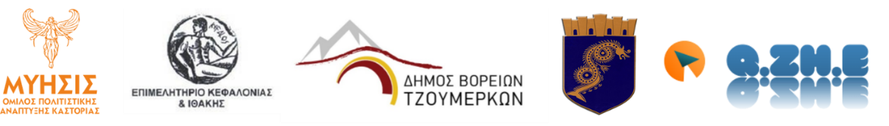
ΘΕΑΤΡΟ ΤΣΗ
ΖΑΚΥΝΘΟΣ
ΕΠΑΓΓΕΛΜΑΤΙΚΗ ΣΚΗΝΗ

